Отношение к детям - безошибочная мерка
духовного достоинства человека
Я.Брыль
Уважаемые родители, Вы в ответе за тех, кому подарили жизнь, за будущее своих детей!
Уважаемые родители, помните, что самое дорогое, что Вы можете сотворить на Земле, это воспитать достойных сыновей и дочерей.
Вы влияете на детей каждым своим действием и поступком. Помните, воспитание - это мудрое ограничение. Ребенок должен понять три вещи: можно, надо, нельзя. Будьте строгими и добрыми, последовательными и справедливыми в выборе мер воздействия на него.
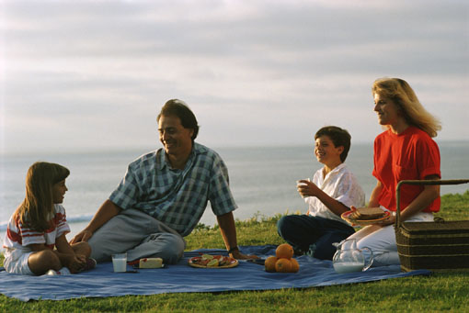
Будьте наблюдательными, всесторонне изучайте своего ребенка в повседневной жизни и деятельности, вырабатывайте в себе способность проникать в мир его чувств и переживаний.
Старайтесь вырабатывать в себе бодрость духа, оптимизм, ощущение счастья бытия.
Относитесь к ребенку как к личности, как к человеку: чутко, уважительно, тактично, внимательно.
Не уставайте видеть лучшее в ребенке, верить ему, помогайте развивать в нем оптимизм и уверенность. Неустанно одобряйте хорошие проявления в ребенке, психологически поддерживайте его добрые поступки, труд души.
Помните, главный метод воспитания - пример родителей. Не уставайте совершенствоваться как личность, являть собой высокий нравственный и гражданский образец для своих детей.
Вырабатывай в себе умение владеть собой, преодолевать раздражение, вспыльчивость, нетерпеливость и т. д.
Не уставайте мудро любить ребенка, помогите ему стать счастливым!

Счастья Вам в семейном мире!

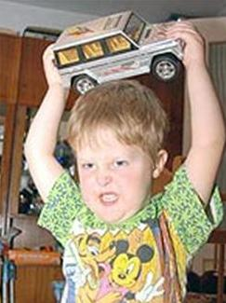
Диагностические критерии агрессивности для детей младшего школьного возраста:
- Часто (чаще по сравнению с поведением других детей, окружающих ребенка) теряет контроль над собой.
- Часто спорят, ругаются с детьми и взрослыми.
- Намеренно раздражают взрослых, отказываются выполнять просьбы взрослых.
- Часто винят других в своем «неправильном» поведении и ошибках.
- Завистливы и мнительны.
- Часто сердятся и прибегают к дракам.
О ребенке, у которого в течении 6-ти и более месяцев одновременно устойчиво проявлялись 4 критерия, можно говорить как о ребенке, обладающем агрессивностью как качеством личности. И таких детей можно назвать агрессивными.
Да, все это – внешние признаки агрессивности поведения ребенка. Только вот это не причина называть ребенка агрессивным. Агрессивность ребенка как черта характера и проблема свойственна не такому большому числу детей. Агрессия – это реакция на определенную ситуацию. Причем ситуацию, так или иначе, для ребенка неблагополучную. С одной стороны, конечно, эту ситуацию важно увидеть и правильно отнестись к ней. Ведь иначе реакция может закрепиться и превратиться уже в устойчивую черту характера. С другой стороны, не стоит делать из агрессивного поведения ребенка трагедию.
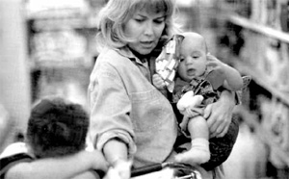
Гнев и злость – нормальные человеческие эмоции. Отрицая их, мы не сможем избавить от них ребенка.
Чтобы не раздражаться, когда ребенок необъяснимо дурно ведет себя, нужно поставить перед собою вопрос:
«Интересно, что с ним сейчас происходит?»
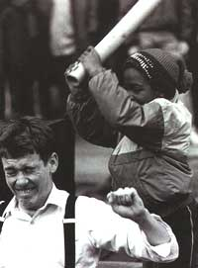
Агрессивные дети – это та категория детей, которая наиболее осуждается и отвергается взрослыми. Непонимание и незнание причин агрессивного поведения приводит к тому, что агрессивные дети вызывают открытую неприязнь и неприятие в целом.
Агрессивным детям необходимо положительное внимание со стороны взрослого к своему внутреннему миру, в котором накопилось слишком много разрушительных эмоций, и с которыми самостоятельно они не в состоянии справиться. За агрессивным поведением прячется боль, разочарование, отверженность. Агрессия – это реакция на «неудовлетворение психологических потребностях в любви, уважении, принятии и нужности другому человеку» (Гиппенрейтер, 1997)
По мере взросления ответственность за свое агрессивное поведение должна возрастать.
Портрет агрессивного
ребенка

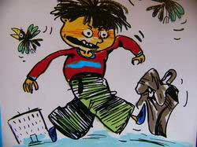
Боязнь и ненависть
к окружающим
Боязнь и ненависть
к агрессивным
детям

Агрессивные
дети

Упражнение
«Анализ негативных эмоций»
Пять вопросов, которые можно задать себе, если вы рассержены (обижены, напуганы):
- Почему я так рассержен (напуган, обижен)?
- Что я хочу изменить?
- Что мне нужно сделать, чтобы расстаться с этим чувством?

- В конечном счете, чья это проблема? Насколько она моя? Насколько «их» («его»)?
- В чем смысл данной ситуации для меня? (н-р,: «Они меня не любят?» или «Они меня не уважают?»)
Вывод: Мы не всегда умеем показать, что чувствуем, поэтому бываем непонятны другим людям.
Уважаемые ребята! Ответьте на вопросы. Можно не подписывать свое имя, фамилию. Главное – укажите свой возраст!!


1. Каких людей ты считаешь агрессивными?
2. Как бы ты поступил, если бы встретился с агрессивным ребенком?
3. Считаешь ли ты себя агрессивным?
4. Хотелось бы тебе научиться справляться со злостью?

